测试技术模拟考试题(1)

一、是非题（对的打√ ，错的打×）（每题2分，共20分）
１.所有周期信号都是功率信号。( )
２.电阻应变式传感器只用于测定结构的应力或应变。（）
３.频响函数反映了系统响应的稳态过程。（）
４.稳态响应法不能用于一阶系统的动态特性测试。（）
５.直流信号具有无限的频谱。（）
６.半桥联接中要求两个桥臂阻值变化大小相等，极性相反。（）
７.压电式传感器不一定要配接前置放大器。（）
８.若传感器的灵敏度为常数，则表明该传感器的输出、输入关系为线性关系。（）
９.在数字信号处理过程中，量化误差大小与A/D转换器的位数无关。（）
10.变间歇式差动变压器是一种电容式传感器。（）
二、选择题 （每题2分，共20分）
1．提高二阶系统的固有频率，可以扩大系统的工作（）范围。
A.频率 B.阻尼 C.相位 D.幅值
2．设时域信号x(t)的频谱为X(f)，则时域信号（ ）的频谱为X(f＋fo）。
A . 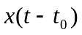B. 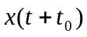 C. 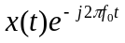 D. 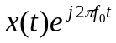
3．如果系统的权函数为h(t)，系统的输入x(t)为单位脉冲函数，此时系统输出y(t)为（）
A. h(t)x(t) B. x(t) C. h(t) D.无法确定
4．若一选频滤波器的幅频特性是：在∞~fc间接近常数，在fc~0之间急剧衰减。该滤波器为( )滤波器。
A. 低通 B. 高通 C. 带通 D. 带阻
5．一个相邻双臂工作的测力电桥，如果将两工作臂的一个应变片均改为两个应变片串联，则电桥的输出电压（）
A. 加大一倍 B. 减小一倍 C. 不变 D. 加大两倍
6．输入x(t)和输出y(t)的相干函数的取值在０和１之间，可能是（）。
A. 有外界噪声干扰 B.系统是非线性的
C.输出y(t)是输入x(t)和其它输入的综合输出 D. 以上三种
7．若电阻应变片的输入信号为正弦波，则以该应变片为工作臂的直流测量用桥的输出是（）
A. 直流信号 B. 正弦波 C. 调幅波 D. 脉动波
8．记录0~200Hz的正弦信号，宜采用固有频率为（ )Hz的振动子较合适。
A.120 B.400 C.1200 D.2500
9．在时域中计算的信号总能量，等于在频域中计算的信号（）。
A.自功率谱积分 B.平均功率 C.总功率 D.互功率谱积分
１０.周期信号截断后的频谱必是（）的。
A. 连续 B. 离散 C. 连续非周期 D. 离散周期
- 分析问答题 (共３０分)
1、已知信号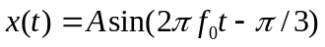，试绘制信号的实频谱、虚频谱和单边幅频谱、双边幅频谱及双边相频谱（10分）
２、已知电阻应变仪交流电桥的电桥电源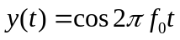和输入信号x(t)的幅值谱如图所示。电桥输出信号经相敏检波、低通滤波后输出。试分别画出电桥输出信号、相敏检波输出信号和低通滤波器输出信号幅值谱X_{m}(f)、 X_{e}(f)、 X_{f}(f)。（１０分）
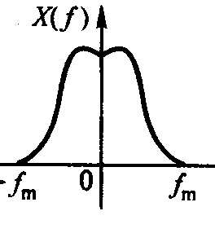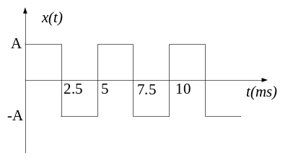
3、若用光线示波器来记录图一所示的方波信号，可否选用FC6-400型振动子?
并说明理由。(注：该振动子的固有频率为400Hz)（10分）

四、计算题（共3０分）

１、用一阶测量仪器测量100Hz的正弦信号，如果要求振幅的测量误差小于5%，问仪器的时间常数T的取值范围。若用该仪器测50Hz的正弦信号，相应的振幅误差和相位滞后是多少？（10分）
2试求正弦信号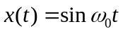和基频与之相同的周期方波信号y(t)的互相关函数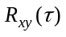。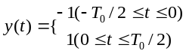（10分）

3、某信号的时域表达式如下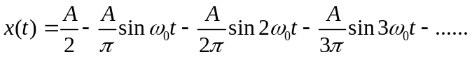, 问:
- 该信号属于哪类信号(周期或非周期)，试画出波形图? (4分)
- 当该信号通过一理想带通滤波器，该滤波器的A(ω)=1，带宽B=80Hz，中心频率f₀=50hz,画出该滤波器输出波形的幅频谱(3分)并求出滤波器输出波形的平均值为多少(已知该信号基频f₀=50hz ) (3分)？

